某次考试成绩分析

**1 总体表现分析**

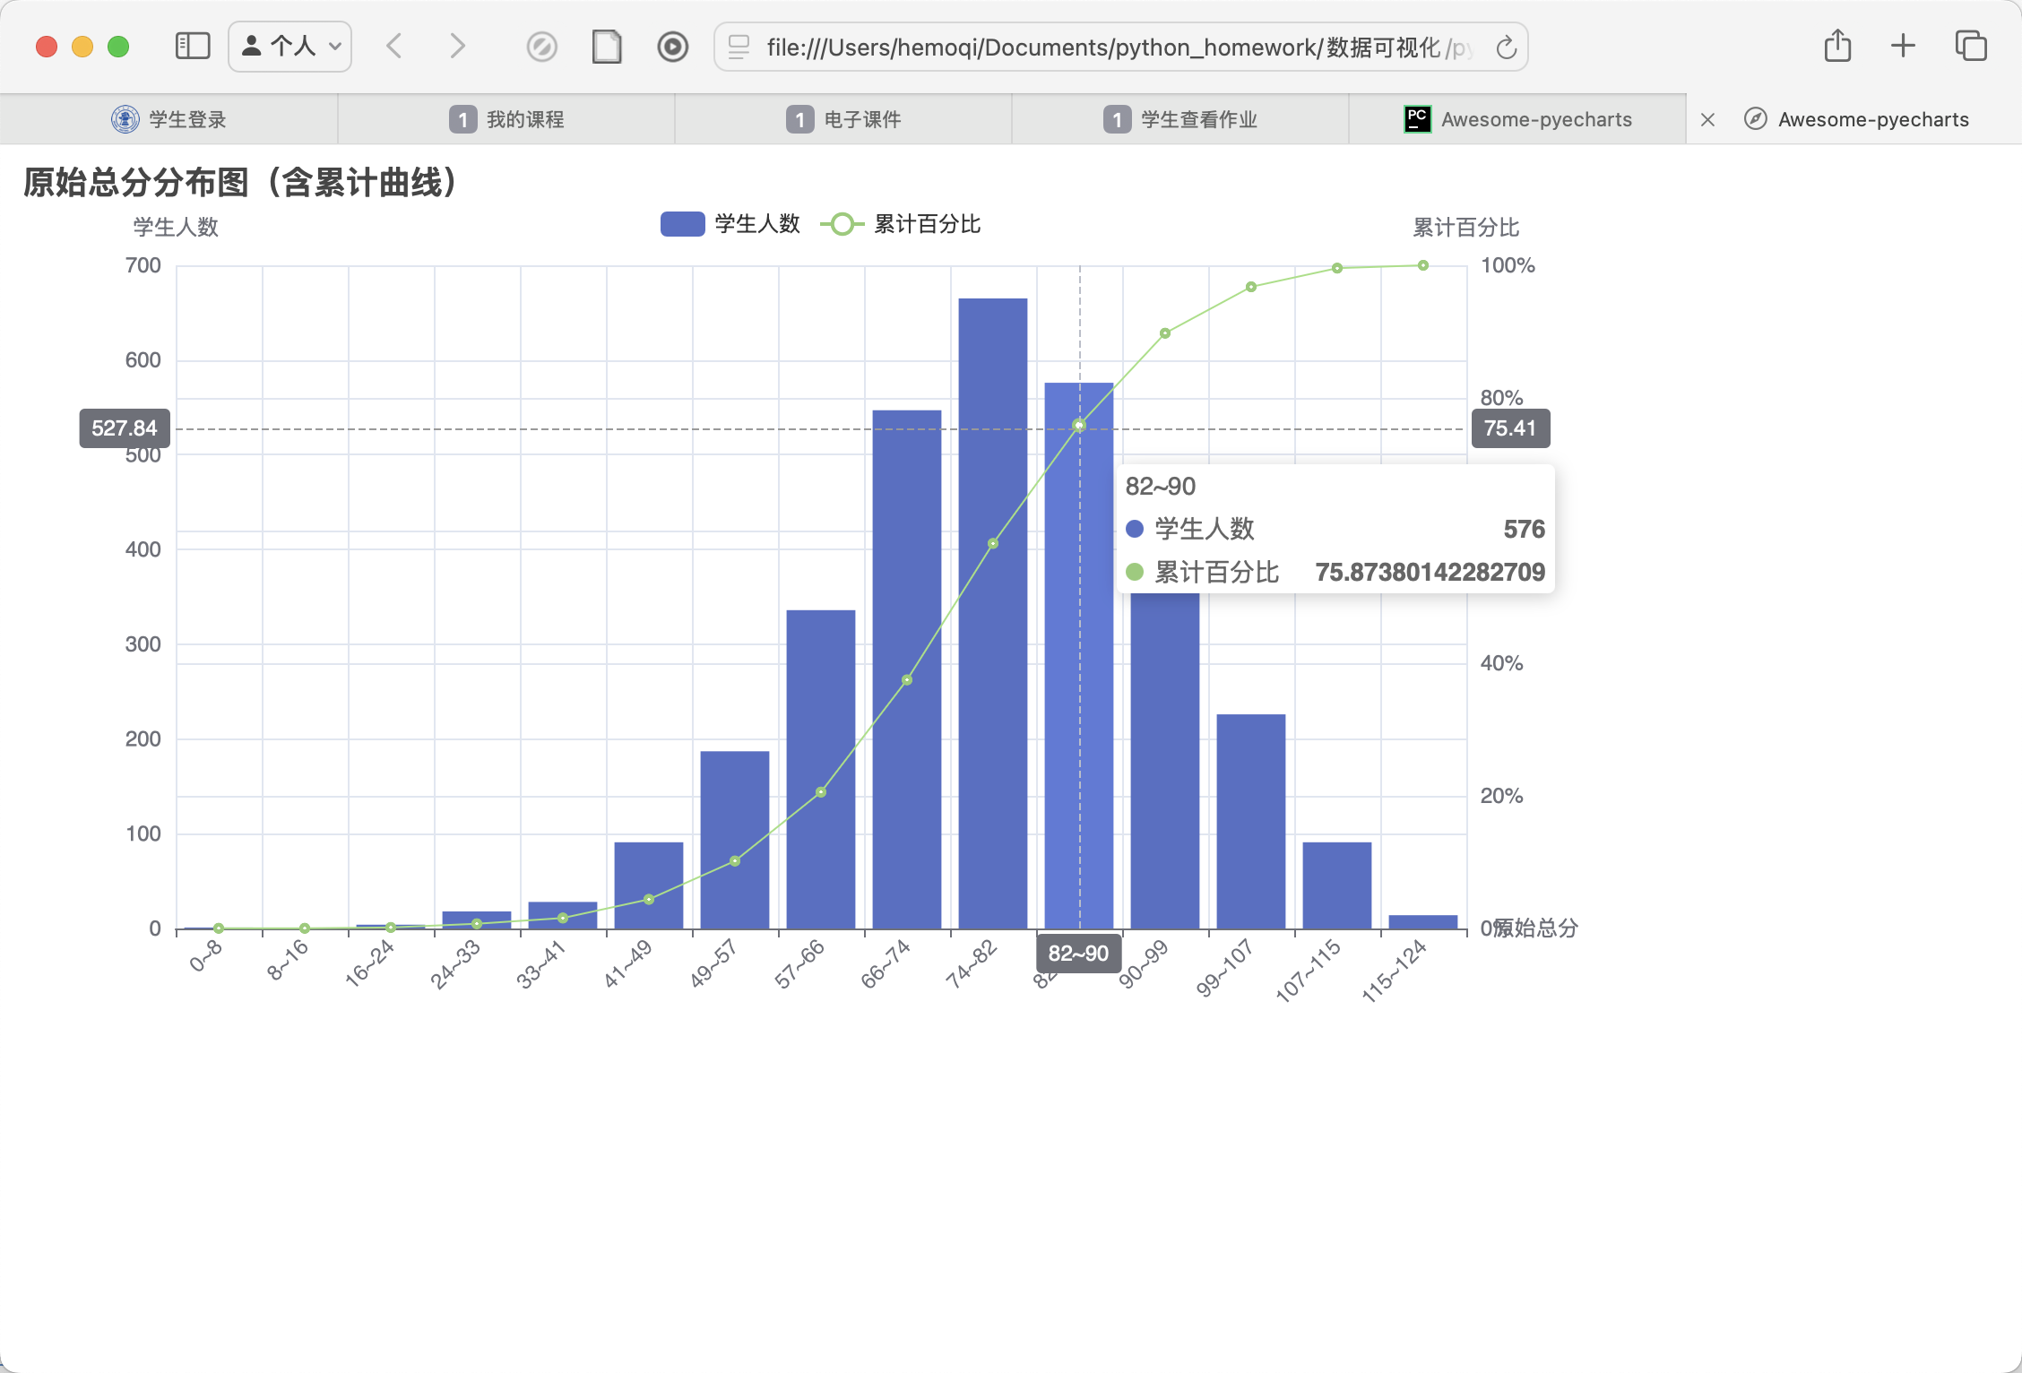

图 1 原始总分分布直方图

上图展示了学生原始总分的分布情况，相比matplotlib生成的图，该图通过引入累计百分比折线，实现双轴可视化，不仅保留了原始总分的分布信息，还清晰展示了学生成绩的累计趋势，增强了图表的信息密度与分析价值。从直方图来看，学生总分呈近似正态分布，但略微偏左，峰值集中在80分左右，表明大多数学生成绩处于中上水平。总体而言，学生成绩整体表现较好，具有一定的集中性，但需关注少数成绩偏低的个体。

**2 总分与单项得分动态散点对比图**

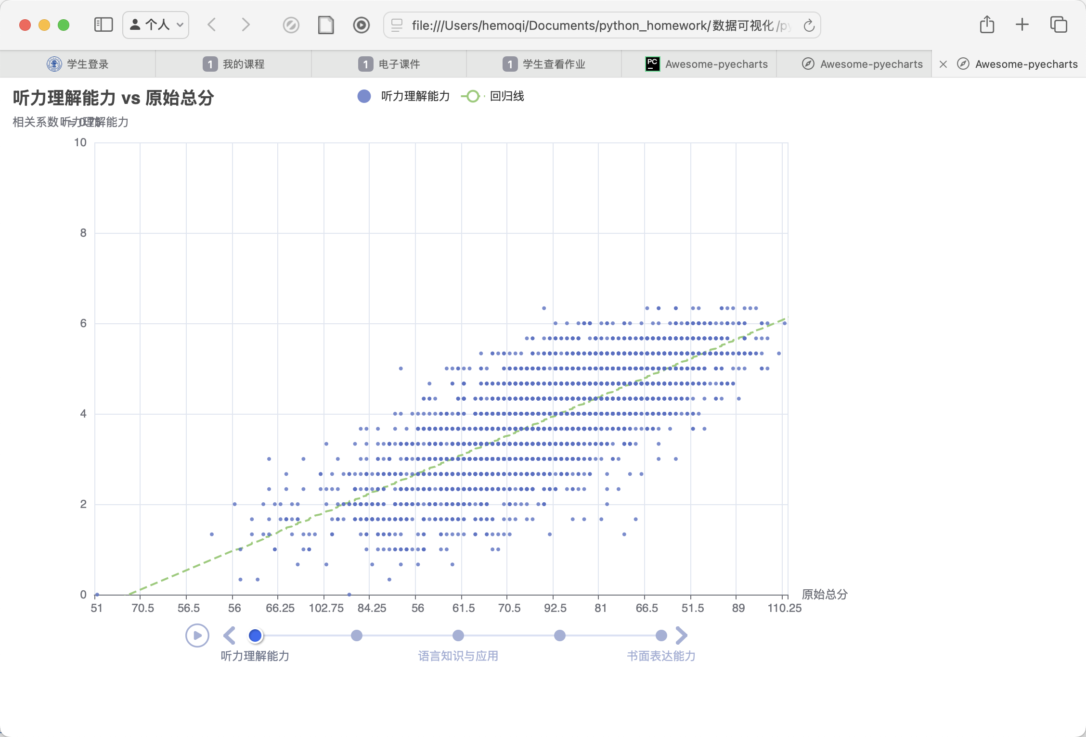

图 2 总分与单项得分动态散点对比图

上图展示了原始总分与五大能力维度（听力理解、阅读理解、语言知识与应用、口头表达、书面表达）之间的散点关系和拟合趋势线。相比matplotlib生成的图，此图采用动态切换方式逐一展示五大能力与总分的关系，避免拥挤和遮挡，提升可读性；引入清晰的回归线和相关系数，有助于更直观理解变量之间的线性关系，同时具备交互性和视觉整洁性，信息传达更明确。

整体来看，所有维度均与原始总分呈现一定程度的正相关性，但相关强度存在差异。其中，语言知识与应用能力与总分之间的线性关系最为紧密，说明该项能力对整体成绩具有较强的支撑作用。阅读理解与口头表达能力的相关性次之，表现出较清晰的上升趋势。而听力理解能力与书面表达能力的散点分布相对离散，尤其是在中低分段，表明部分学生在这两项能力上表现不稳定，可能出现“单项突出”或“短板明显”的情况。

此外，图中不乏一些原始总分中等但某一能力维度得分较高的点，提示个别学生在特定语言技能上具有优势，具备进一步培养的潜力。该图对于识别学生个性化优势、实施差异化教学具有参考价值。

**3 各学院能力堆叠条形图**

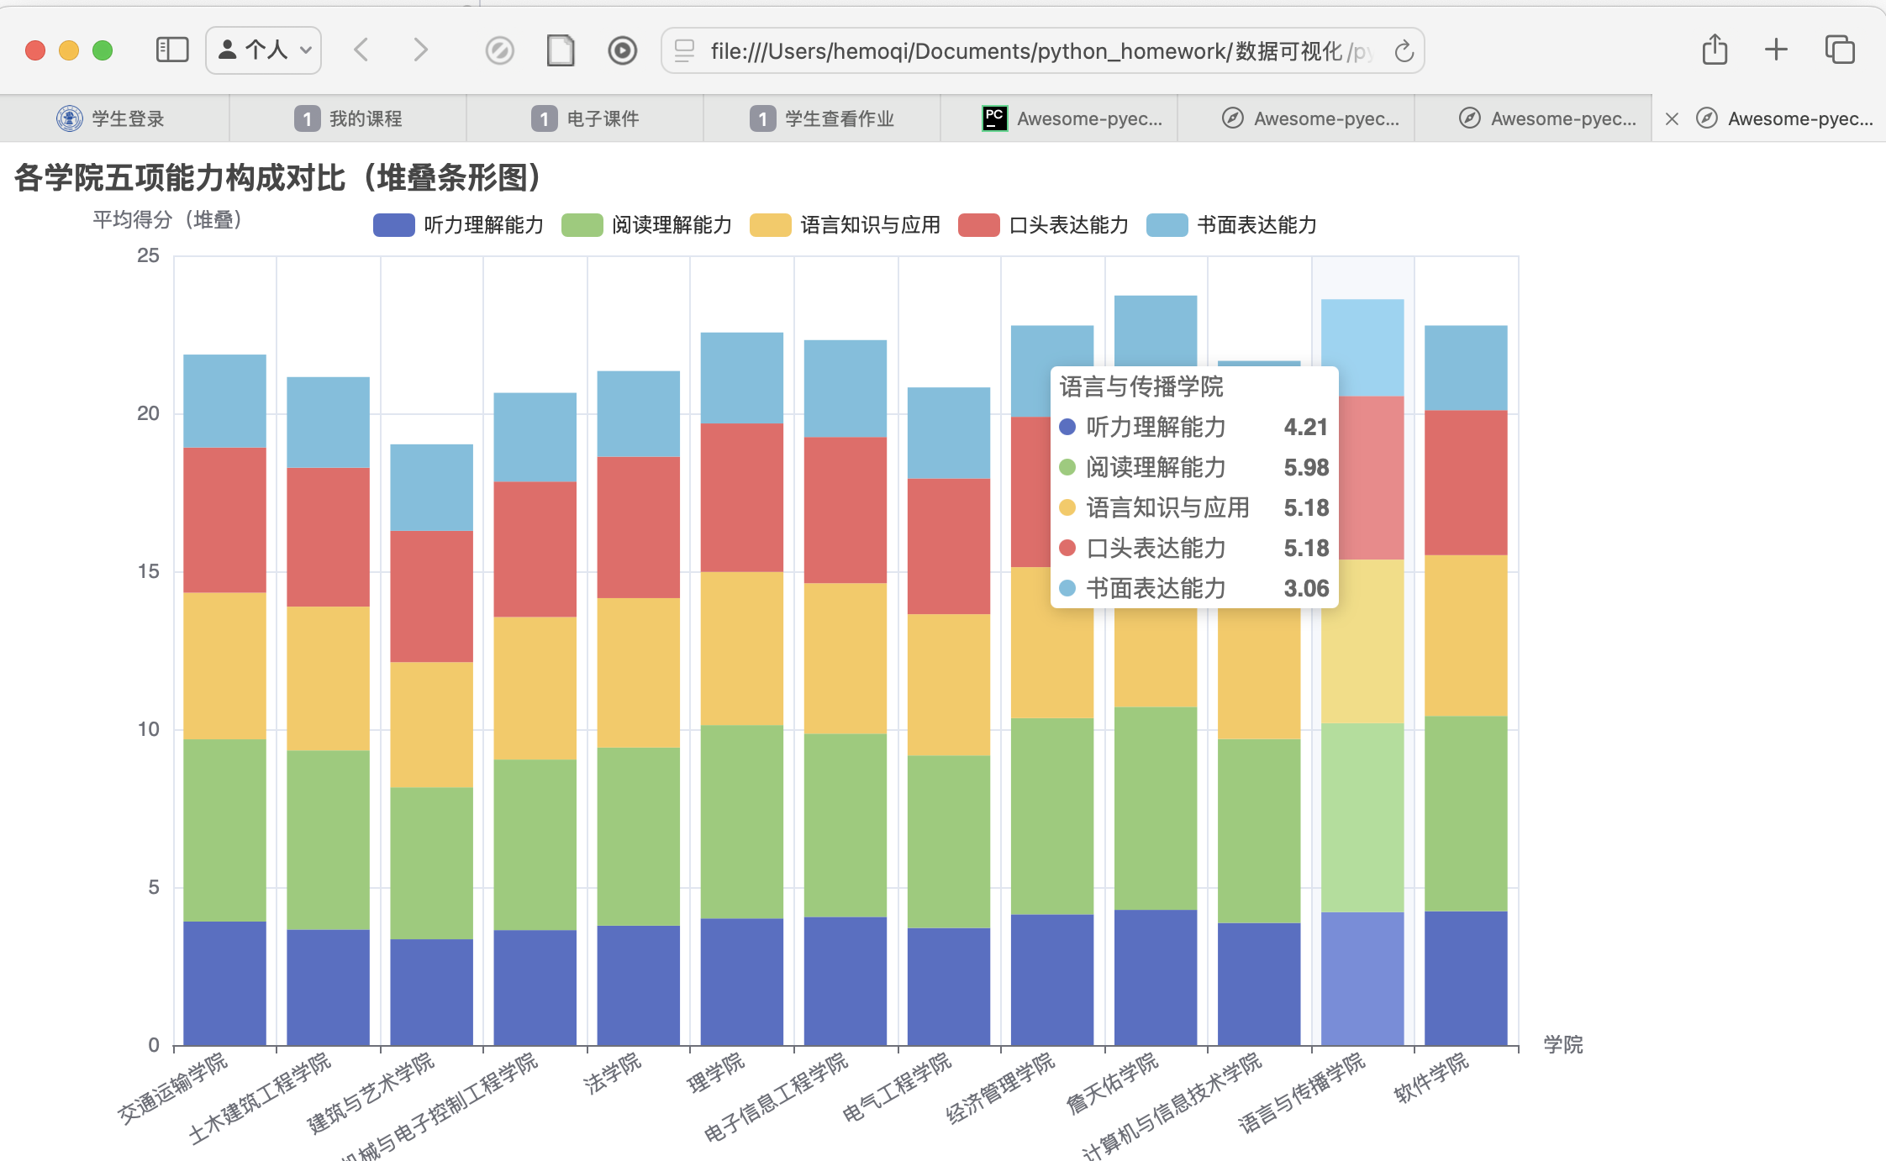

图 3 各学院能力堆叠条形图

在本次分析中不再采用五项能力维度的散点图矩阵。尽管散点图矩阵可用于观察变量之间的相关趋势，但由于其维度组合较多，图像信息密度过高，且大多数能力之间的线性相关性较弱，难以提供清晰直观的解读。此外，点的分布呈现出高度重叠和密集，影响可读性与解释价值。因此，为提升可视化效果与分析针对性，我们转而采用堆叠条形图进行学院间能力结构的展示。

堆叠条形图具有结构清晰、对比直观的优势。它以各学院为横轴单位，将五项能力维度按颜色分层堆叠，清晰展示出每个学院在各项能力上的构成占比与总量差异。通过该图，我们不仅可以观察到学院间整体能力水平的高低差异，也能辨别各学院在具体能力维度上的相对优势与短板。

图中显示，部分学院如“语言与传播学院”“法学院”在“阅读理解能力”和“口头表达能力”方面表现较为突出；而如“理学院”“软件学院”在“书面表达能力”上的平均得分相对较低。此外，“土木建筑工程学院”等工科背景较强的学院，其整体能力分布更趋于均衡但总量偏低。该图为进一步制定学院教学资源投放、课程结构优化等提供了可视化支撑与数据依据。

**4 各学院五大能力对比**

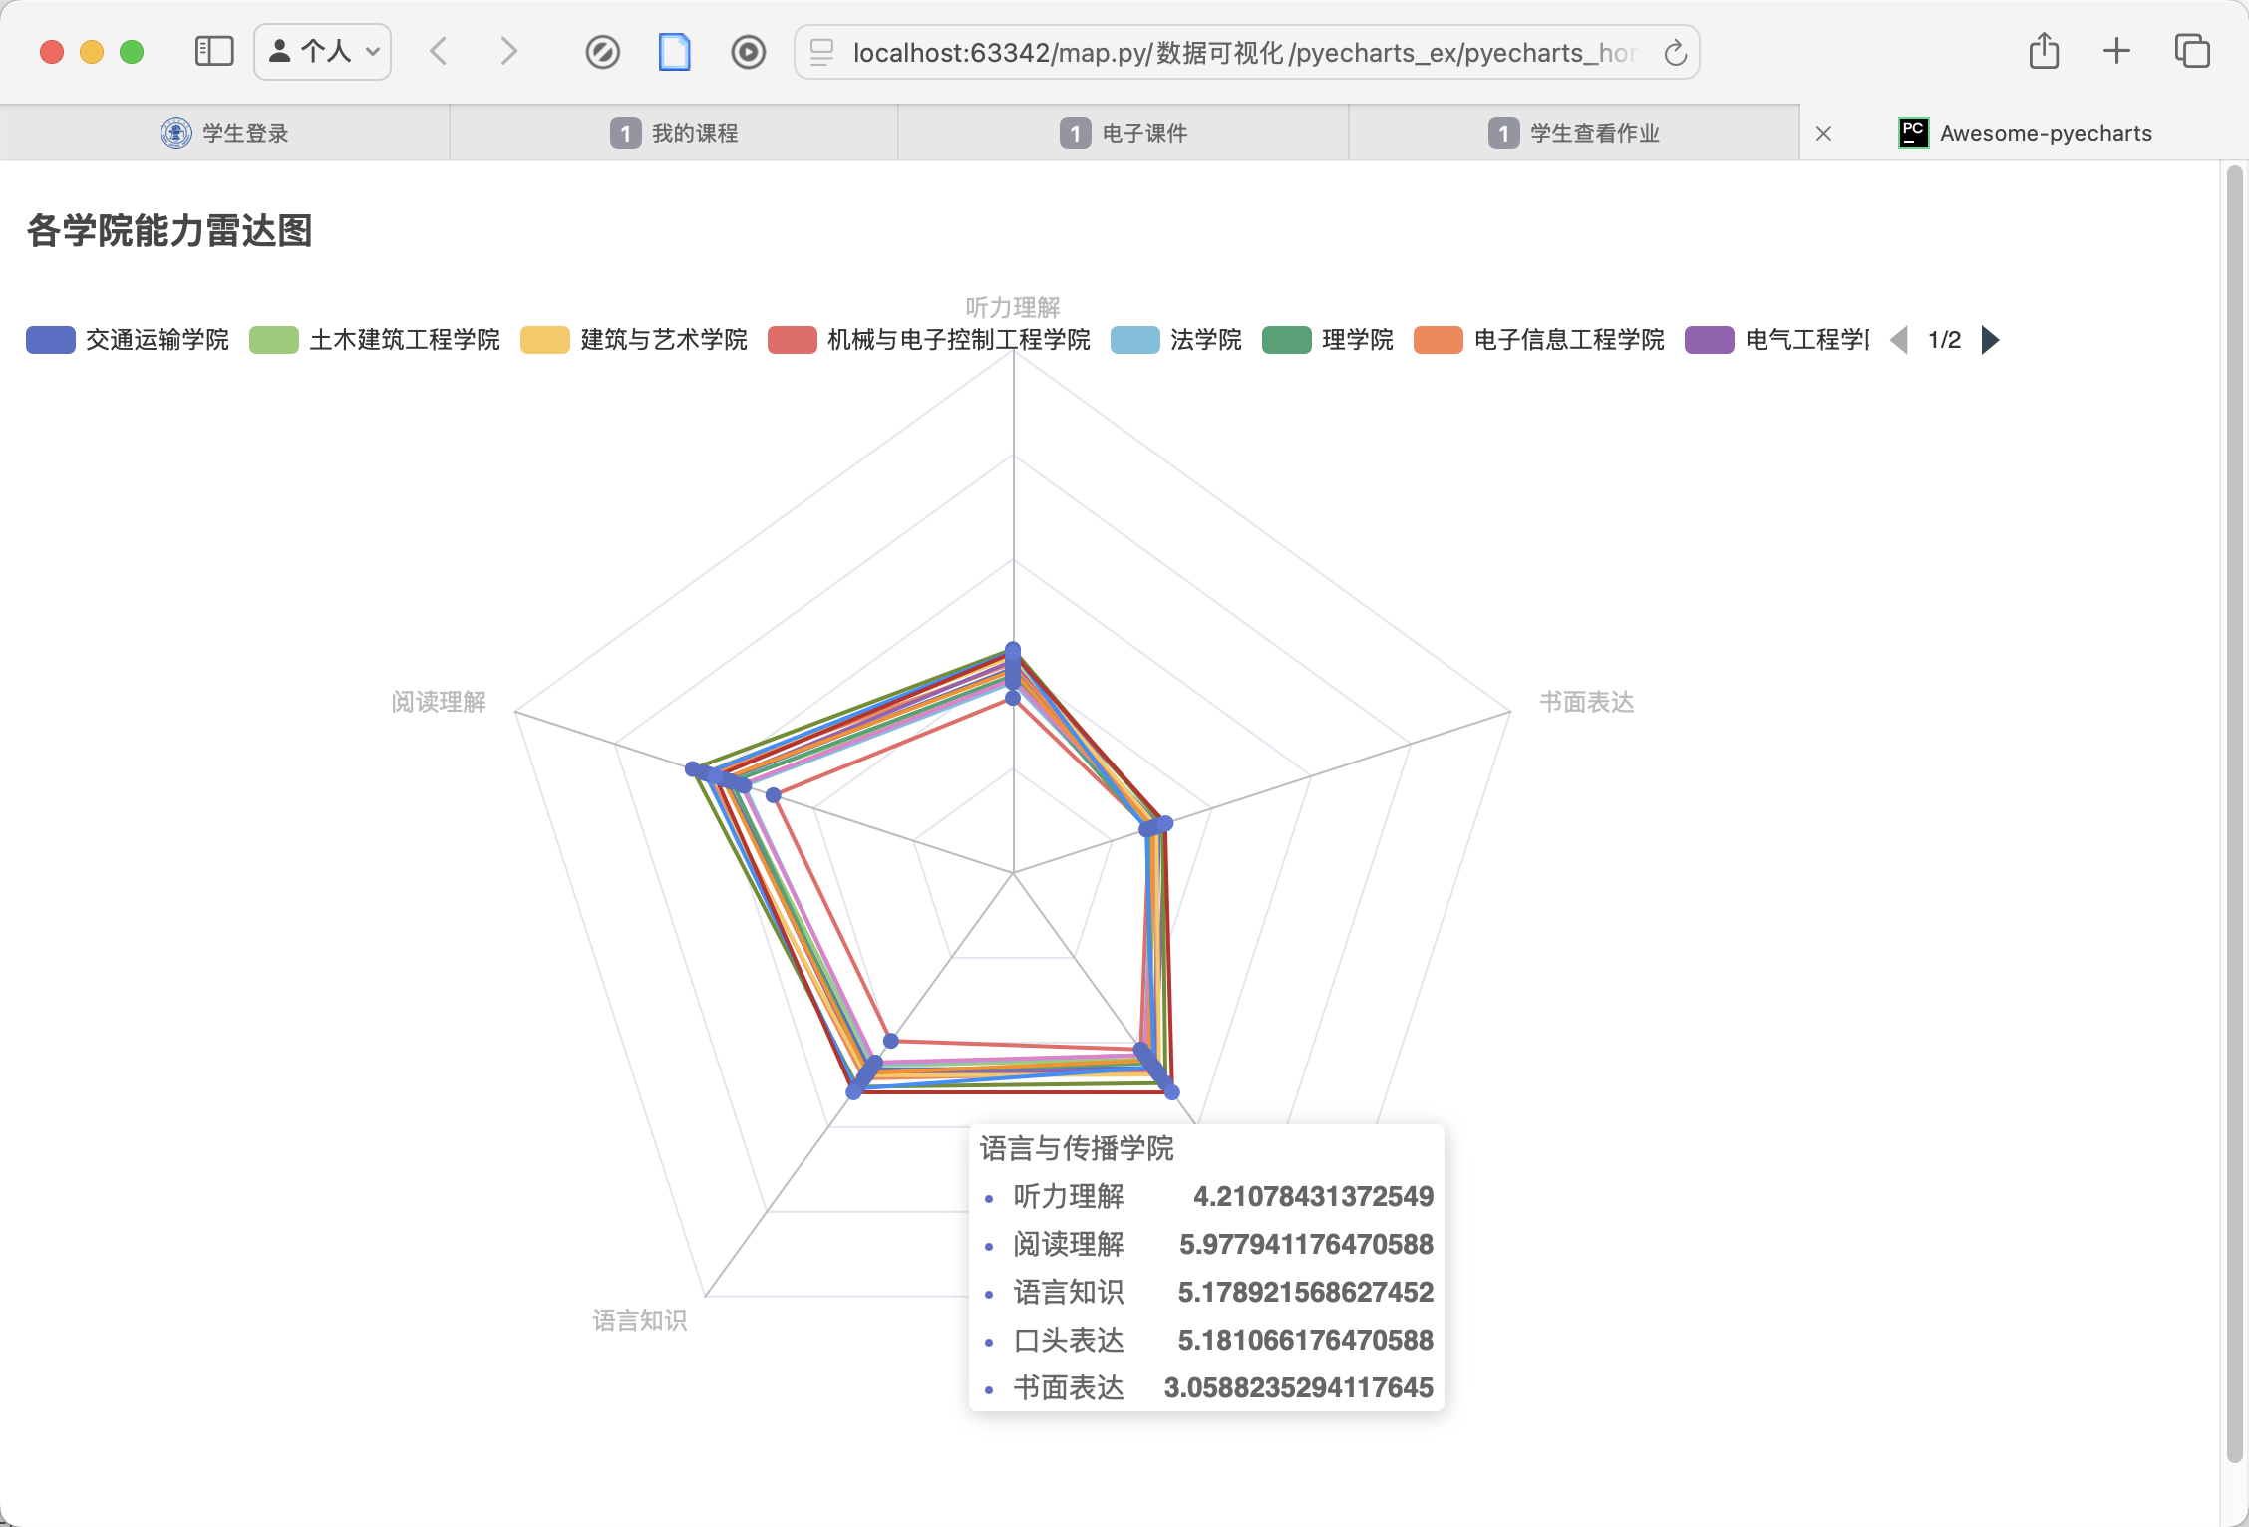

图 4 各学院五大能力维度表现图

上图图通过pyecharts生成的雷达图，展示了十三个学院在听力理解能力、阅读理解能力、语言知识与应用、口头表达能力和书面表达能力五大维度上的平均表现。pyecharts生成的雷达图可以通过鼠标指针的移动来显示各个学院的具体情况，并且可以勾选或不勾选学院。此外，因为在统一雷达图中，可以更容易地对比各个学院的能力得分。

整体而言，各学院在各维度上的得分相对均衡，但仍体现出一定差异性。部分学院如法学院和电子信息工程学院在阅读理解能力和语言知识与应用方面表现突出，曲线在相关维度明显向外扩展，反映出较强的语言理解和运用能力。而建筑与艺术学院和软件学院等在口头表达和书面表达能力上的表现相对有限，雷达图在这两项指标上呈现内收趋势，可能反映出学生在表达层面的能力仍有提升空间。值得注意的是，多数学科在“听力理解能力”维度上得分相对较低，提示该项能力或为普遍短板。总体来看，该图有助于高校针对性地制定教学改进策略，以实现各学院语言能力培养的均衡发展。

**5 口语能力分析**

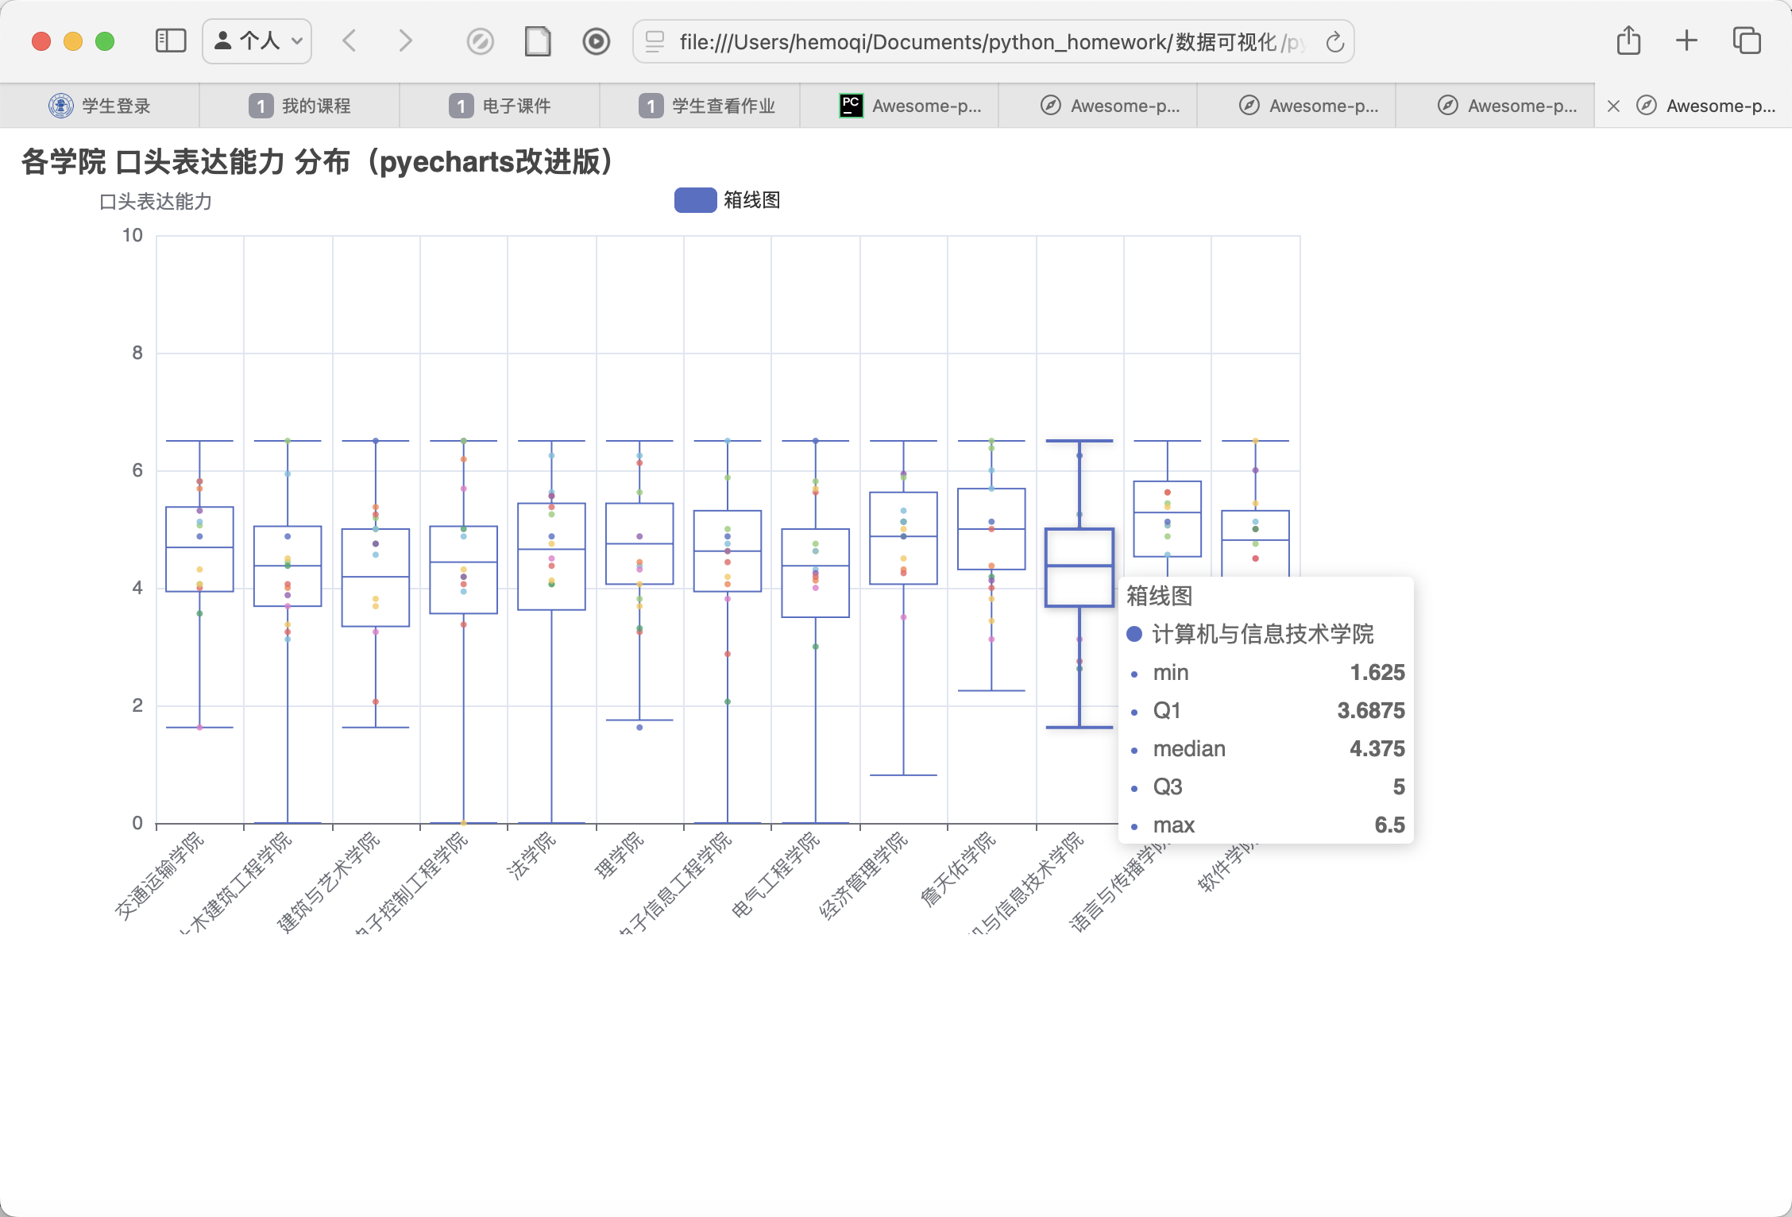

图 5 各学院口语能力分析

相较于原图，改进后的图表在可读性和信息丰富度方面显著提升。图中同时呈现了各学院的箱线统计特征与具体分布点，既能展示中位数、四分位间距等整体趋势，又保留了每位学生的得分差异，使数据分布的离散程度与极值更加直观可见。同时，图表具备交互功能，便于用户在可视化中精准查看个体数据，提升了分析的灵活性与深度。

值得注意的是，部分学院如语言与传播学院、詹天佑学院在分布上表现出更宽的上尾，说明部分学生在口头表达方面具备较强的表现力。相较而言，建筑与艺术学院、土木建筑工程学院在该维度上的分布略显偏低，得分中位数较其他学院略低，可能反映出学科专业背景对语言表达能力的影响。

此外，部分学院的小提琴图出现了多峰特征，提示该学院内部学生水平分化较明显，可能存在不同教学班级或培养模式的差异。整体而言，该图为深入分析口头表达能力的群体特征、探索教学改进策略提供了直观依据。